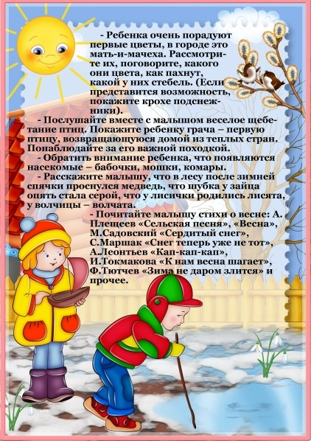

Рисование. Тема: «Грачи прилетели».
Цель: развитие у детей художественного воображения.
Задачи: развитие образного мышления, составление композиции путём оттиска ладоней.
Оборудование: ватман с нарисованным деревом.
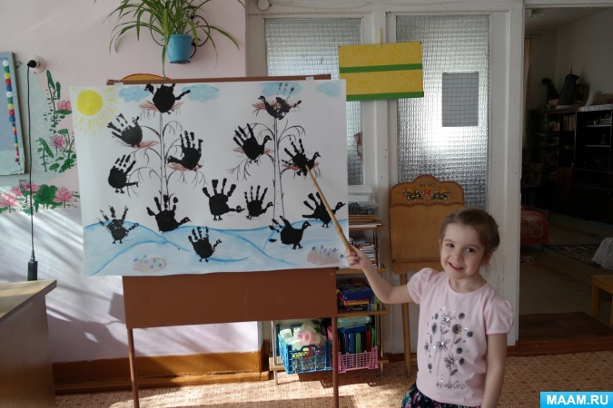

Уважаемые родители пришлите, пожалуйста, фотоотчёт по данной теме. Это обязательно.

